PARA : TODOS LOS PARTICULARES Y PERSONAL DE FÁBRICA INTERESADOS EN PARTICIPAR EN EL PROCESO DE VENTA

El señor Coronel Gerente de la Fábrica General José María Córdova, en cumplimiento al Procedimiento Venta de Residuos - IM OC DME PR 008, se permite invitarlos a participar en la venta pública de residuos aprovechables que se llevará a cabo en el mes de septiembre del presente año, para lo cual se presenta en cuadro adjunto el tipo y cantidad de material disponible para la venta, así:

Nº | DESCRIPCIÓN ELEMENTO | U.M. | CANT. | PRECIO BASE INCLUIDO IVA
1 | CHATARRA | KG | 20.200 | $661.00
2 | PLEGADIZA | KG | 20 | $228.00
3 | PLASTICO CONTAMINADO | KG | 6.500 | $275.00
4 | CARTÓN | KG | 500 | $503.00
5 | PAPEL USADO | KG | 450 | $525.00
6 | VIRUTA DE BRONCE CONTAMINADA | KG | 60 | $7.500.00
7 | RESIDUOS DE ALUMINIO | KG | 180 | $3.600.00

Nº | DESCRIPCIÓN ELEMENTO | UNID/MED | CANTIDAD | FOTO | VALOR UNITARIO | IVA  (19%) | PRECIO BASE
1 | CHATARRA: Elementos metálicos en desuso resultante de aparatos o componentes con algún daño; como puertas, rejas, tapas, canecas, trozos de metal etc. | Kg | 20.200 | 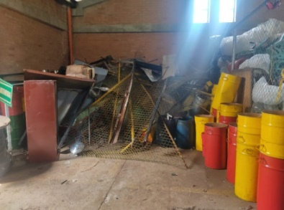 | $661.00 |  | $661.00
2 | PLEGADIZA: Material en cartón limpio, sin sustancias contaminantes, provenientes de los empaques de fulminantes | Kg | 200 | 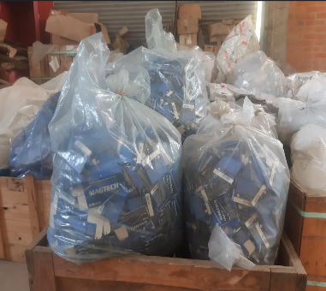 | $228.00 |  | $228.00
3 | PLASTICO CONTAMINADO: Revuelto proveniente de todos los empaques como: bolsas blancas y transparentes, botellas plásticas, estibas, tapa plásticas y plástico molido revuelto | Kg | 6.500 | 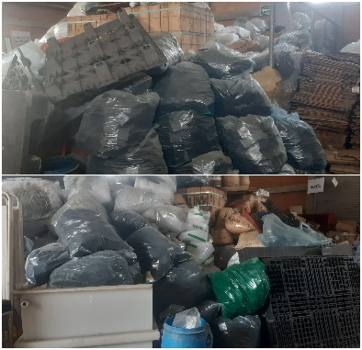 | $275.00 |  | $275.00
4 | CARTÓN: cajas y trozos de carton limpio, suelto sin sustancias contaminantes, provenientes de empaques de todos los tamaños | Kg | 500 | 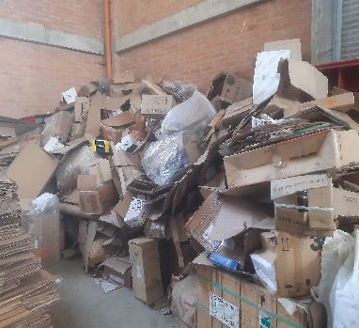 | $503.00 |  | $503.00
5 | PAPEL USADO: papel de oficina continuo para impresoras y picado | Kg | 450 | 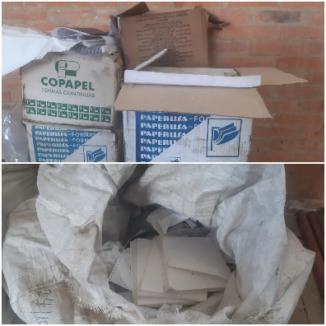 | $525.00 |  | $525.00
6 | VIRUTA DE BRONCE CONTAMINADA: Residuo de bronce resultado del proceso de mecanizado de piezas | Kg | 60 | 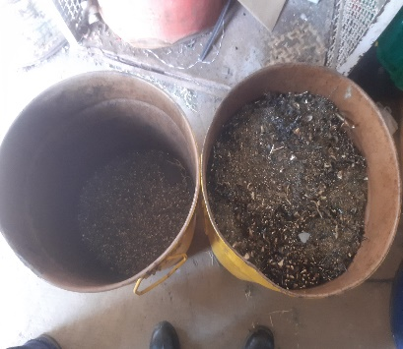 | $7.500.00 |  | $7.500.00
7 | RESIDUOS DE ALUMINIO: Resultado del mecanizado de piezas en aluminio. | Kg | 180 | 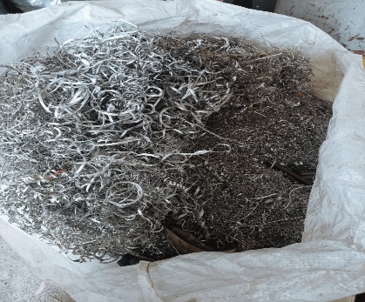 | $3.600.00 |  | $3.600.00

Fecha de apertura : 24 de septiembre de 2025 Hora 09:30 a.m.
Fecha de cierre : 30 de septiembre de 2025 Hora 09:30 a.m.

La oferta se debe presentar en forma escrita debidamente firmada, en sobre sellado y marcado con los datos de la empresa ofertante, depositando en la urna sellada, ubicada en la portería de Fábrica en la Carrera 17 No. 30 - 211 Sur, (vía Ciudad Latina) Soacha - Cundinamarca, teniendo en cuenta las siguientes condiciones habilitantes

- Depositar las ofertas en la urna y firmar la planilla ubicada en la portería principal de la Fábrica General José María Córdova, dentro del rango de fechas y horas señaladas.
- En el precio ofertado, se debe incluir el valor del IVA (19%), únicamente para chatarra y viruta de acero.
- Si no se presentan los siguientes documentos su oferta NO será aceptada:
- Adjuntar Cámara de Comercio y Rut con vigencia de 2025, Fotocopia de Cédula de Ciudadanía del representante o persona natural que presenta y firma la oferta.
- Una vez se acepte la oferta mediante carta de aceptación el cliente deberá enviar la documentación que se relaciona a continuación, se debe incluir los documentos para la vinculación de clientes de acuerdo al manual SIPLAFT en el momento de ser aceptada su propuesta mediante carta de aceptación:
PERSONAS NATURALES SIN APROBACIÓN DEL DCCA
- Formato de vinculación y conocimiento de clientes - IM OC DAC FO 060
- Fotocopia de cedula
- Fotocopia del RUT Sí el cliente tiene establecimiento comercial
- Declaración de renta del último año fiscal en caso que declare
- Para ventas mayores a $3.000.000 formato origen de fondos clientes - IM OC DAC FO 061
PERSONAS JURÍDICAS SIN APROBACIÓN DEL DCCA
- Formato de vinculación y conocimiento de clientes - IM OC DAC FO 060
- Fotocopia del documento de identidad (cédula) del Representante Legal
- Copia del RUT
- Fotocopia de la Cámara y Comercio NO mayor a treinta (30) días de expedición
- Referencia comercial expedida por un cliente y un proveedor
- Estados Financieros comparativos con notas (Estado de la Situación Financiera, Estado de Resultados, Estado de Flujo de Efectivo, Estado de Cambio del Patrimonio, Certificación de los Estados Financieros, Informe de Gestión y Dictamen del Revisor Fiscal, si aplica) de los últimos dos (2) meses, Estados Financieros comparativos, FIRMADOS por el Representante Legal, Contador Público y Revisor Fiscal (si aplica)
- Declaración de impuestos de renta de los últimos dos (2) años
- Certificado de la composición accionaria o socios, suscrita por el Revisor Fiscal (si aplica) o Representante Legal con número de identificación, nacionalidad y porcentaje de participación con vigencia menor a treinta (30) días
- Manifestación suscrita firmada por el representante legal de la empresa
- Formato de origen de fondos (se debe solicitar una sola vez al año) - IM OC DAC FO 061
- Fotocopia de la acreditación OEA en caso que cuente con ella.
- Fotocopia de la certificación BASC en caso que cuente con ella.

- El oferente debe consignar (48) horas hábiles después de recibida la carta de aceptación.
- Los gastos ocasionados por acarreo, cargue, pesaje y evaluación del material, serán asumidos al 100% por el comprador.
- Los elementos se asignarán por ítem o como lo considere el comité evaluador de ofertas, buscando el mayor valor ofertado.
- Para los materiales cuyas cantidades en stock, no sean las suficientes al momento de la entrega y porque estas dependen de la capacidad de producción del material, se harán entregas parciales, hasta agotar la cantidad vendida.
- La persona o empresa que presente oferta, salga favorecida e incumpla con alguna de las siguientes directrices de venta pública, instantáneamente quedará vetado por los dos próximos remates:

- RETRACTARSE DE LA COMPRA.

- NO REALIZAR EL PAGO EN LAS 48 HORAS, SIGUIENTES A LA NOTIFICACIÓN DE LA CARTA DE ACEPTACIÓN.

- TOMARSE MÁS DE OCHO (8) DÍAS HÁBILES EN RECOGER EL MATERIAL DESPUÉS DE FACTURADO.

- NO REMITIR LA DOCUMENTACIÓN REQUERIDA.

- Las demás condiciones se darán a conocer al cliente favorecido, mediante documento de aceptación.
- Se debe anexar certificado de disposición final del mismo (cuando aplique).
NOTA: Durante el periodo de apertura de la venta de residuos aprovechables los interesados tienen la oportunidad de observar físicamente el materia el próximo jueves 25 de septiembre del presente año, para ello deberán realizar solicitud de ingreso con 12 horas de anticipación, a los correos npaez@indumil.gov.co; jmontana@indumil.gov.co indicando, nombre completo y número de cédula de las personas que ingresaran a fábrica; una vez sea emitida la oferta económica se entiende que se acepta el material tal como se presenta se realice o no la inspección física del mismo por parte del oferente.

Cordialmente,

Coronel (RA) JAVIER IGNACIO CAMARGO ROMERO
Gerente Fábrica General José María Córdova

Elaboro: asistencial, Jhon Fernando Rodriguez Montaña

Vo. Bo: Director Corporativo, Coronel (RA) Nixon William Galeano Valbuena

